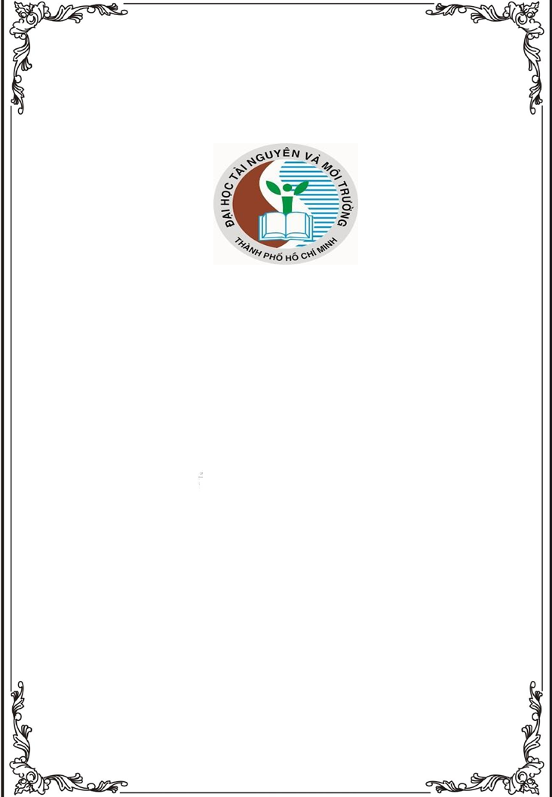**BỘ TÀI NGUYÊN VÀ MÔI TRƯỜNG**

**TRƯỜNG ĐẠI HỌC TÀI NGUYÊN VÀ MÔI TRƯỜNG TP.HCM**

--------

**TIỂU LUẬN**

*Môn:* ***Lập trình web***

***Chủ đề:***

**Giảng viên: Ts. Ngô Tân Khai Lớp: 09_ĐHCNTT-1**

**Tên: Lê Trang Nguyên**

**TP.HCM, năm 2021**

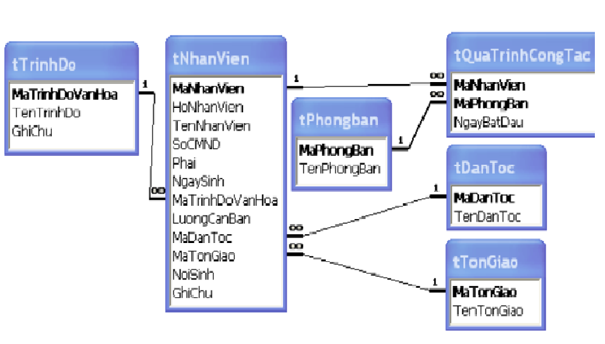**Mô hình dữ liệu**

**Mô tả chi tiết cho các bảng dữ liệu**

1. **Bảng nhân viên**

|  |  |  |  |
| --- | --- | --- | --- |
| STT | Thuộc tính | Kiểu dữ liệu | Độ dài |
|  |  |  |  |
|  |  |  |  |
|  |  |  |  |
|  |  |  |  |
|  |  |  |  |
|  |  |  |  |
|  |  |  |  |
|  |  |  |  |
|  |  |  |  |

1.1 Thiết kế Form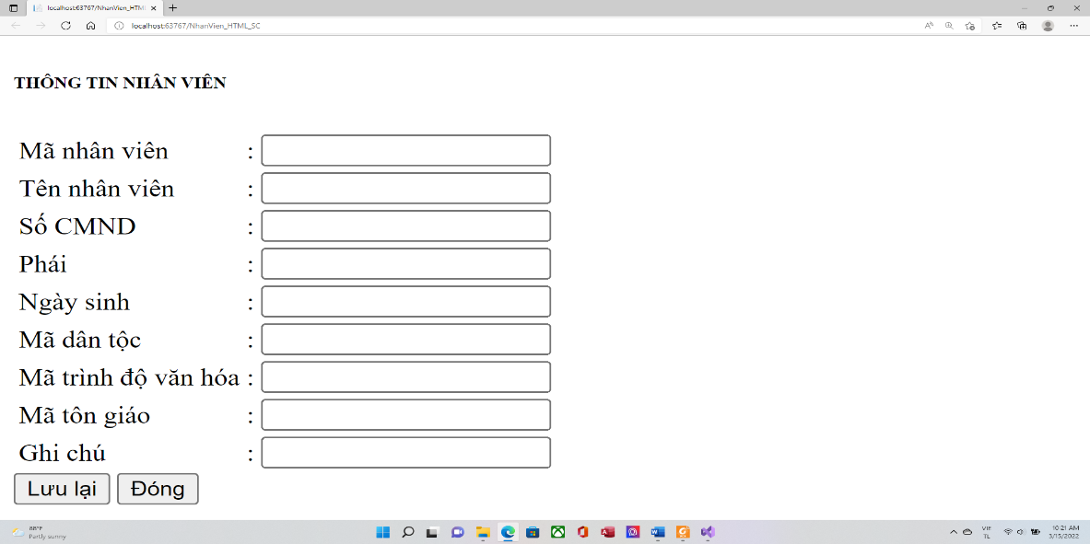

1.2 Mã lệnh theo HTML Server Control (Cách 1)

<form id="form1" runat="server">

<div>

<H6>THÔNG TIN NHÂN VIÊN </H6>

<table>

<tr>

<td>Mã nhân viên</td>

<td>:</td>

<td><input type="text" name="txtMaNV" runat="server" /></td>

</tr>

<tr>

<td>Tên nhân viên </td>

<td>:</td>

<td><input type="text" name="txtTenNV" runat="server" /></td>

</tr>

<tr>

<td>Số CMND</td>

<td>:</td>

<td><input type="text" name="txtSoCMND" runat="server" /></td>

</tr>

<tr>

<td>Phái</td>

<td>:</td>

<td><input type="text" name="txtPhai" runat="server" /></td>

</tr>

<tr>

<td>Ngày sinh</td>

<td>:</td>

<td><input type="text" name="txtNgáyinh" runat="server" /></td>

</tr>

<tr>

<td>Mã dân tộc</td>

<td>:</td>

<td><input type="text" name="txtMaDT" runat="server" /></td>

</tr>

<tr>

<td>Mã trình độ văn hóa</td>

<td>:</td>

<td><input type="text" name="txtMaTDVH" runat="server" /></td>

</tr>

<tr>

<td>Mã tôn giáo</td>

<td>:</td>

<td><input type="text" name="txtMaTG" runat="server" /></td>

</tr>

<tr>

<td>Ghi chú</td>

<td>:</td>

<td><input type="text" name="txtGhiChu" runat="server" /></td>

</tr>

</table>

<input type="button" value="Lưu lại" runat="server" />

<input type="button" value="Đóng" runat="server" />

</div>

</form>

1.3 Mã lệnh theo Web Server Control (Cách 2)

<form id="form1" runat="server">

<div>

<H6>THÔNG TIN TRÌNH ĐỘ NHÂN VIÊN </H6>

<table cellpadding="0" cellspacing="0" border="0">

<tr>

<td> <asp:Label ID="lblMaNV" runat="server"> Mã nhân viên:</asp:Label></td>

<td> <asp:TextBox ID="txtMaNV" runat="server"></asp:TextBox> </td>

</tr>

<tr>

<td> <asp:Label ID="lblTenNV" runat="server"> Tên nhân viên:</asp:Label></td>

<td> <asp:TextBox ID="txtTenNV" runat="server"></asp:TextBox></td>

</tr>

<tr>

<td> <asp:Label ID="lblSoCMND" runat="server"> Số CMND:</asp:Label></td>

<td> <asp:TextBox ID="txtSoCMND" runat="server"></asp:TextBox></td>

</tr>

<tr>

<td> <asp:Label ID="lblPhai" runat="server"> Phái:</asp:Label></td>

<td> <asp:TextBox ID="TxtPhai" runat="server"></asp:TextBox></td>

</tr>

<tr>

<td> <asp:Label ID="lblNgaySinh" runat="server"> Ngày sinh:</asp:Label></td>

<td> <asp:TextBox ID="TxtNgaySinh" runat="server"></asp:TextBox></td>

</tr>

<tr>

<td> <asp:Label ID="lblMaDT" runat="server"> Mã dân tộc:</asp:Label></td>

<td> <asp:TextBox ID="txtMaDT" runat="server"></asp:TextBox></td>

</tr>

<tr>

<td> <asp:Label ID="lblMaTDVH" runat="server"> Trình độ văn hóa:</asp:Label></td>

<td> <asp:TextBox ID="txtMaTDVH" runat="server"></asp:TextBox></td>

</tr>

<tr>

<td> <asp:Label ID="lblMaTG" runat="server"> Mã Tôn Giáo:</asp:Label></td>

<td> <asp:TextBox ID="txtMaTG" runat="server"></asp:TextBox></td>

</tr>

<tr>

<td> <asp:Label ID="lblGhiCHu" runat="server"> Ghi chú:</asp:Label></td>

<td> <asp:TextBox ID="txtGhiChu" runat="server"></asp:TextBox></td>

</tr>

</table>

<input type="button" value="Lưu lại" runat="server" />

<input type="button" value="Đóng" runat="server" />

</div>

</form>

2.Bảng trình độ

|  |  |  |  |
| --- | --- | --- | --- |
| STT | Thuộc tính | Kiểu dữ liệu | Độ dài |
|  |  |  |  |
|  |  |  |  |
|  |  |  |  |

2.1 Thiết kế form

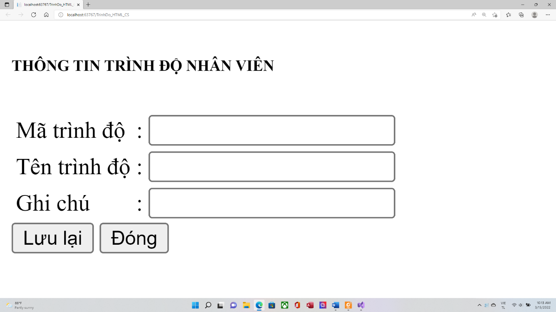

2.2 Mã lệnh theo HTML Server Control (Cách 1)

<form id="form1" runat="server">

<div>

<H6>THÔNG TIN TRÌNH ĐỘ NHÂN VIÊN </H6>

<table>

<tr>

<td>Mã trình độ </td>

<td>:</td>

<td><input type="text" name="txtMaTD" runat="server" /></td>

</tr>

<tr>

<td>Tên trình độ </td>

<td>:</td>

<td><input type="text" name="txtTenTD" runat="server" /></td>

</tr>

<tr>

<td>Ghi chú</td>

<td>:</td>

<td><input type="text" name="txtGhiChu" runat="server" /></td>

</tr>

</table>

<input type="button" value="Lưu lại" runat="server" />

<input type="button" value="Đóng" runat="server" />

</div>

</form>

2.3 Mã lệnh theo Web Server Control (Cách 2)

<form id="form1" runat="server">

<div>

<table cellpadding="0" cellspacing="0" border="0">

<tr>

<td> <asp:Label ID="lblMaTDVH" runat="server"> Mã trình độ văn hóa:</asp:Label></td>

<td> <asp:TextBox ID="txtMaTDVH" runat="server"></asp:TextBox> </td>

</tr>

<tr>

<td> <asp:Label ID="lblTenTD" runat="server"> Tên trình độ:</asp:Label></td>

<td> <asp:TextBox ID="txtTenTD" runat="server"></asp:TextBox></td>

</tr>

<tr>

<td> <asp:Label ID="lblGhiChu" runat="server"> Ghi chú:</asp:Label></td>

<td> <asp:TextBox ID="txtGhiCHu" runat="server"></asp:TextBox></td>

</tr>

</table>

<input type="button" value="Lưu lại" runat="server" />

<input type="button" value="Đóng" runat="server" />

</div>

</form>

**3.Bảng Phòng ban**

|  |  |  |  |
| --- | --- | --- | --- |
| STT | Thuộc tính | Kiểu dữ liệu | Độ dài |
|  |  |  |  |
|  |  |  |  |

3.1 Thiết kế form

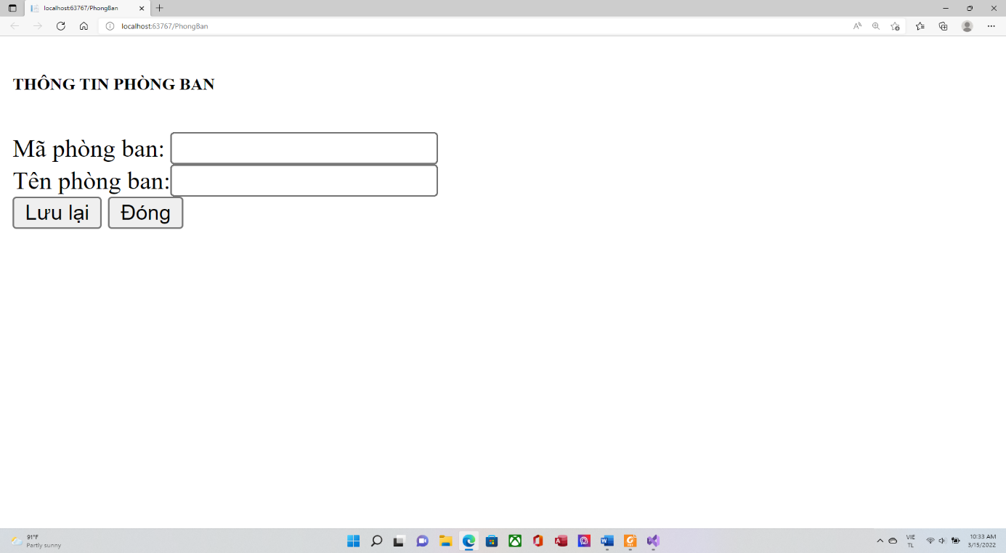 3.2 Mã lệnh theo HTML Server Control (Cách 1)

<form id="form1" runat="server">

<div>

<H6>THÔNG TIN PHÒNG BAN </H6>

<table>

<tr>

<td>Mã phòng ban </td>

<td>:</td>

<td><input type="text" name="txtMaPB" runat="server" /></td>

</tr>

<tr>

<td>Tên phòng ban </td>

<td>:</td>

<td><input type="text" name="txtTenPB" runat="server" /></td>

</tr>

</table>

<input type="button" value="Lưu lại" runat="server" />

<input type="button" value="Đóng" runat="server" />

</div>

</form>

3.3 Mã lệnh theo Web Server Control (Cách 2)

<form id="form1" runat="server">

<div>

<H6>THÔNG TIN PHÒNG BAN </H6>

<table cellpadding="0" cellspacing="0" border="0">

<tr>

<td> <asp:Label ID="lblMaPB" runat="server"> Mã phòng ban:</asp:Label></td>

<td> <asp:TextBox ID="txtMaPB" runat="server"></asp:TextBox> </td>

</tr>

<tr>

<td> <asp:Label ID="lblTenPB" runat="server"> Tên phòng ban:</asp:Label></td>

<td> <asp:TextBox ID="txtTenPB" runat="server"></asp:TextBox></td>

</tr>

</table>

<input type="button" value="Lưu lại" runat="server" />

<input type="button" value="Đóng" runat="server" />

</div>

</form>